序号 | 家具名称 | 单位 | 数量 | 规格尺寸(mm) | 材质说明 | 图片（以下图片仅供参考，请投标人按校方要求提供具体设计方案、效果图等）
1 | 学生组合家具 公寓床双人位 | 组 | 60 | 4500*900*2150mm | - 床主架、护栏、拉手、后连杆、蚊帐杆、床沿等钢管材质采用国家标准钢材质为钢结构；  - 蚊帐杆竖杆的连接处安装橡胶套，避免蚊帐杆晃动；床腿接地处需加橡胶套管，安全可靠，稳定性强。钢架颜色 ：开标现场确定。  - 金属表面经酸洗（或抛丸）、磷化、干燥、静电喷塑等处理；静电喷塑后用高温烘烤，喷塑层厚度均匀，表面光滑平整，色泽均匀，无露底、剥落等，塑膜附着力、硬度、耐冲击力等均符合国家标准。钢架采用二氧化碳气体保护焊焊接，焊接点满焊，金属部件的焊接表面波纹均匀，确保焊接的牢固性，无虚焊、假焊、飞溅、焊瘤等。  - 桌面板材采用25mm厚三聚氰胺板。其它部位均采用18mm厚三聚氰胺饰面板，环保等级E1级，板材表面不得有缺角和破损，无明显的干湿花污斑及划痕。板露边处采用同色PVC加热熔胶封边，保证受热受冻不会脱胶开裂。应平整、牢固、美观、不脱落。  - 五金配件：抽屉轨道采用品牌优质轨道，采用铝合金拉手和品牌铰链。  - 床板采用杉木条，木板条宽度为80mm，厚度为15mm，板条之间留间隙小于10mm，床板横衬均匀分布4根，其规格为30*40mm，床板正反两面及侧面刨光，横衬无虫眼、无明显缺边料（边皮）。床承受的动、静载荷≥300KG.横档为硬杂木，钉眼冲低，钉头不高于床板平面，木材吸水率控制检测标准准确性≤15%，床板含水率、虫眼和节疤不超过国家家具用材标准。 | 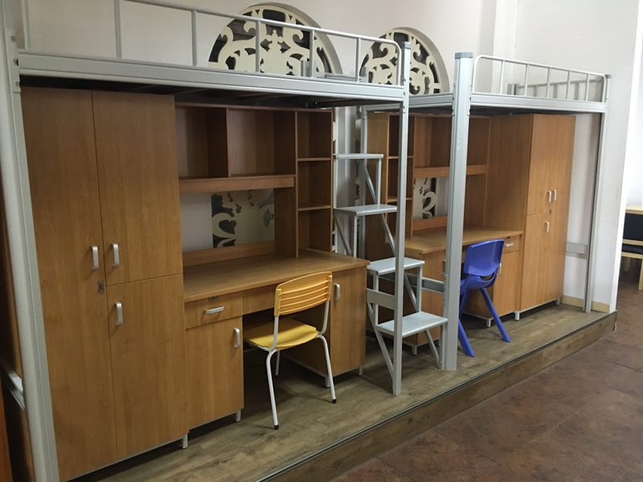  图片仅供参考
2 | 学生椅 | 张 | 120 | 常规 | 椅子的座板、靠背采用优质多层板，弹性好、韧性强，露边抛光并处油环保透明漆，颜色与家具板材颜色相同。铁件需经过严格的酸洗磷化处理。静电喷塑。 | 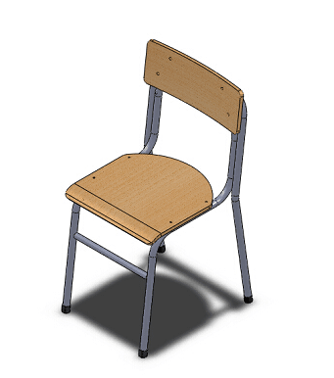  图片仅供参考

